TRUYỀN THÔNG THÁNG 10/2022

Bệnh đau mắt đỏ ở trẻ em
Đau mắt đỏ ở trẻ em là bệnh rất thường gặp hiện nay.. Trong những ngày thời tiết chuyển mùa cũng như nơi sống thấp và ẩm ướt thì bệnh rất phổ biến..
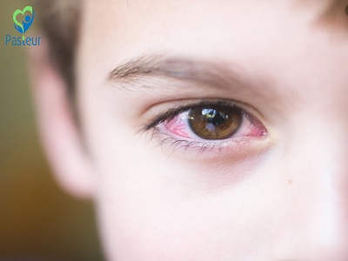

1/ Đau mắt đỏ ở trẻ là gì
Bệnh đau mắt đỏ hay còn gọi là Viêm kết mạc mắt thường do siêu vi gây ra. Kết mạc mắt là lớp màng niêm mạc lót bên trong mí mắt trên và dưới và nhãn cầu phía trước, bình thường có màu trắng trong, khi bị viêm nhiễm, kết mạc mắt sung huyết, đỏ.

2/ Dấu hiệu và triệu chứng
- Trẻ có cảm giác cộm, xốn, đau, nóng, ngứa hay nặng mi, sợ ánh sáng và chảy nước mắt, mắt đổ ghèn nhầy có thể gây dính mi, nhất là lúc thức dậy vào buổi sáng. Chất tiết ghèn có thể là mủ trắng sữa, vàng nhạt hay xanh nhạt; có thể đặc hay lỏng; sau khi lau sẽ xuất hiện lại rất nhanh. Trẻ nhỏ quấy khóc, khó chịu
- Kết mạc mắt mất tính trong bóng bình thường, sung huyết, sưng phù đỏ, nặng có thể kết mạc nhãn cầu bị phù nề ra ngoài hoặc sưng phù 2 mí mắt trên, dưới.
- Thường xảy ra ở một bên, vài ngày sau lan sang mắt bên kia, cũng có thể ở hai mắt cùng một lúc.
- Thị lực không giảm nếu viêm kết mạc đơn thuần, nếu xuất tiết tập trung ở giác mạc và chảy nước mắt làm cho bệnh nhân có cảm giác sương mù.
- Đau và sợ ánh sáng: cần nghĩ đến biến chứng viêm giác mạc hay màng bồ đào.
- Ngoài ra trẻ có thể nổi hạch trước tai
Bệnh đau mắt đỏ ở trẻ em tuy lành tính nhưng không phải không có biến chứng. Một số biến chứng hiếm gặp của đau mắt đỏ là: Viêm giác mạc sợi, viêm giác mạc đốm, viêm giác mạc sâu, viêm mủ túi lệ,… nguy hiểm hơn có thể gây sẹo giác mạc, suy giảm thị lực.

3/ Nguyên nhân gây bệnh
Đau mắt đỏ ở trẻ em chủ yếu do virus Adenovirus hoặc do vi khuẩn như liên cầu, tụ cầu, phế cầu gây ra. Bệnh thường gặp vào mùa nắng nóng, khi giao mùa, khi mưa nhiều, thời tiết ẩm thấp. Vào thời điểm này, cơ thể mệt mỏi, sức đề kháng yếu, bên cạnh đó, môi trường nhiều khói bụi, vệ sinh kém, rất dễ khiến bệnh bùng phát.
Ngoài ra trẻ rất hay có thói quen dụi mắt, khi tiếp xúc với đồ vật không đảm bảo vệ sinh, sau đó đưa tay dụi mắt cũng rất dễ khiến bé bị đau mắt đỏ. Bé nếu tiếp xúc hay chơi chung với trẻ bị đau mắt đỏ khác thì khả năng lây nhiễm cũng rất cao. Vì thế cha mẹ phải thường xuyên để ý bé, thường xuyên vệ sinh tay chân sạch sẽ cho bé. Bệnh đau mắt đỏ có thể lây qua:
- Tiếp xúc trực tiếp với người bệnh
- Chạm vào những đồ vật của người bệnh như tay nằm cửa, bàn ghế. Sử dụng chung vật dụng cá nhân với người bệnh như khăn mặt, gối, chậu rửa mặt.
- Dùng chung nguồn nước nhiễm bệnh. Tiếp xúc chung nguồn nước với người bị bệnh như ở hồ bơi
- Hay dụi mắt
- Những nơi đông người như bệnh viện, nơi công cộng, trường học là môi trường rất dễ khiến bệnh lây lan.

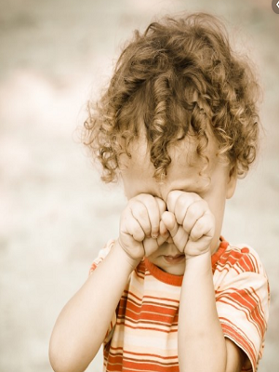

4/ Chăm sóc trẻ bị đau mắt đỏ
Khi trẻ bị đau mắt đỏ, cần phải đưa trẻ đến cơ sở y tế để được các bác sĩ thăm khám chẩn đoán và điều trị. Phần lớn các trường hợp là điều trị ngoại trú, phụ huynh lưu ý:
+ Cho trẻ uống thuốc theo toa bác sĩ (hạ sốt, giảm đau, giảm ngứa)
+ Thuốc nhỏ mắt an toàn cho trẻ thường là neomycin hay tobramycin (không được sử dụng thuốc nhỏ mắt có corticoid vì nguy cơ bội nhiễm và tăng nhãn áp).
+ Cách nhỏ mắt: đối với trẻ lớn hợp tác, chỉ cần bảo trẻ nằm yên, mở mắt, phụ huynh có thể dùng một tay cái tỳ kéo mí mắt dưới xuống, tay kia nhỏ thuốc nhỏ mắt, thường 2 giọt mỗi bên, trung bình một ngày 6-8 lần. Đối với trẻ nhỏ, phải giữ yên đầu trẻ, kéo mí mắt dưới xuống để nhỏ thuốc nhỏ mắt (thường cần có người phụ giúp).
+ Mắt thứ hai thường bị bệnh sau 48 giờ nên phải nhỏ cả hai mắt.
+ Vệ sinh rửa mắt bằng dung dịch nước muối sinh lý Natri Chlorua 0,9%
+ Cho trẻ ăn chế độ dinh dưỡng bình thường và nâng đỡ thể trạng.
+ Tránh các yếu tố kích ứng: bụi, lông thú,…
+ Cách ly đối trẻ bằng cách cho bé nghỉ học, chăm sóc tại nhà. Trẻ lớn có thể cho mang kính bảo vệ mắt, ngăn ngừa lây bệnh cho các thành viên khác trong gia đình.
+ Tái khám mỗi 2-3 ngày, theo hẹn của bác sĩ.
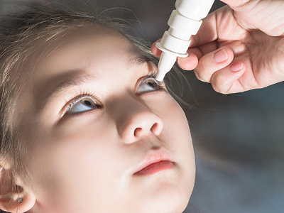

5/ Cách phòng ngừa bệnh
- Thường xuyên rửa tay cho bé, đảm bảo vệ sinh cá nhân.
- Dùng riêng vật dụng cá nhân như khăn mặt, khăn tắm…
- Giặt sạch khăn bằng xà phòng, phơi khô dưới ánh nắng hàng ngày.
- Không dùng tay dụi mắt.
- Vệ sinh sạch sẽ đồ chơi cho bé

6/ Khi nào đưa trẻ đi tái khám
Khi trẻ có dấu hiệu nặng cần khám ngay: mắt đau nhức nhiều, sợ ánh sáng.
Y TẾ HIỆU TRƯỞNG

Hồ Thị Ngọc Khánh Nguyễn Thị Ráng

